附件：
网上预报名流程

（一）扫码加入2023年秋季入园钉钉群，了解报名须知

备注：2023年秋季入园幼儿家长请扫码加入所报幼儿园钉钉群，报名公告、名单公示、入学通知、家长会等相关信息将发布在群内。
（二）进入“阳光报名”平台方式
1.手机端淮北报名地址（家长）：https://lhjhsignup.qsban.cn/signup_newapi/api/s/huaibei
2.电脑端淮北报名地址（家长）：https://lhjhsignup.qsban.cn/signup_newapi/api/s/huaibei
3.扫“淮北市直机关第一幼儿园2023年秋季网上预报名二维码”进入“阳光报名”平台：通过钉钉或微信扫码进入“阳光报名”平台后，按照系统提示使用手机号码注册登录并填写信息。（报名二维码）
淮北市直机关第一幼儿园
2023年秋季网上预报名二维码
备注：请报市一幼总园、凤凰城分园和国购分园的家长在规定时间内（2023年5月26日8:00--28日23：59结束）上传报名所需的相关证件，如户口簿、房产证、无房证明等。要求：上传的材料为原件，图片清晰、无遮挡。提供虚假资料的，一经查实，取消录取资格。

（三）“阳光报名”平台在线登记操作指南
1.通过登录手机端、电脑端或钉钉、微信扫码进入“阳光报名”平台，首次登陆需注册。
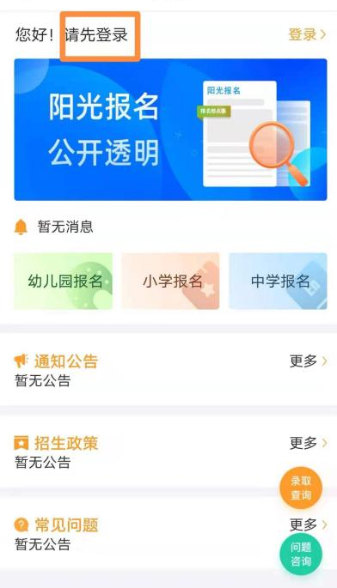

2.登录完成后，进入到“幼儿园报名”界面。
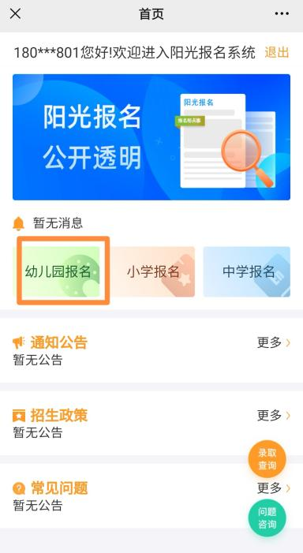

3.进入系统后根据幼儿相应的入园条件，如实填写幼儿信息、监护人信息等。
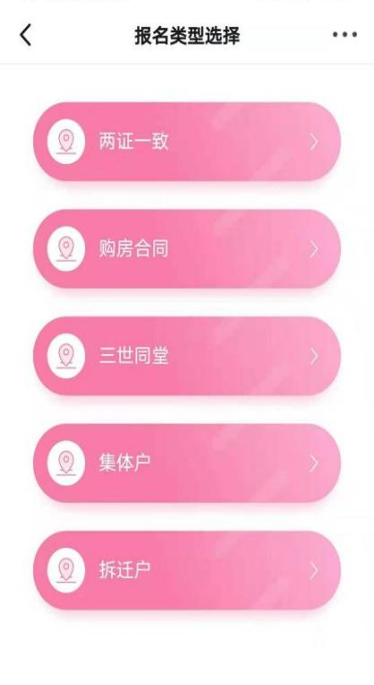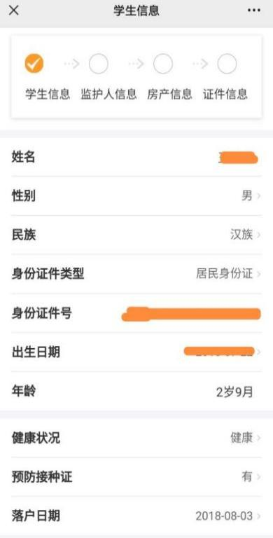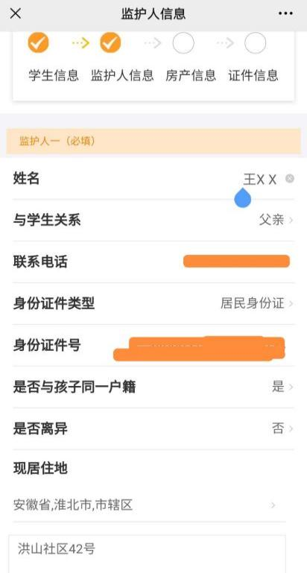

4.进入房产信息登记。
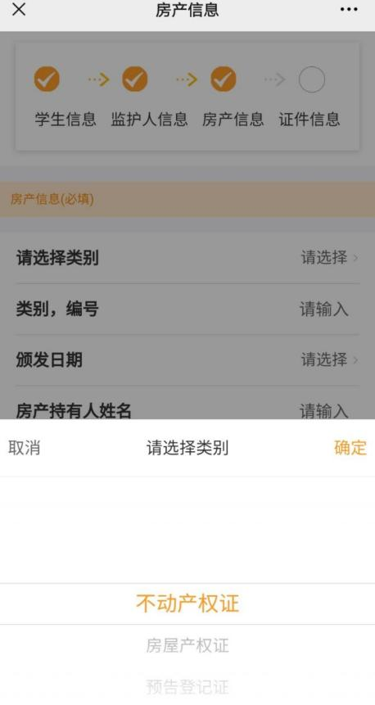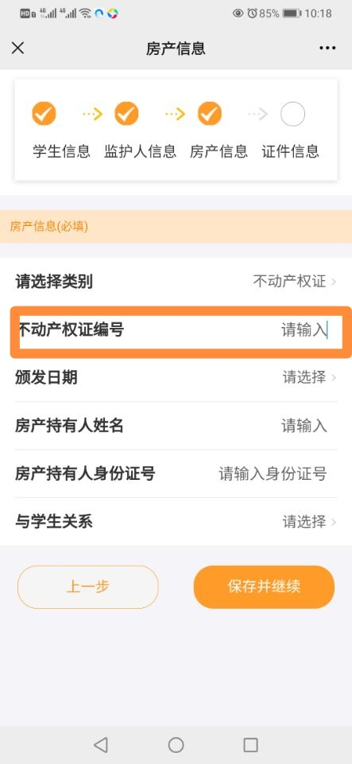

填写提示：不动产权证编号请填写房产证上不动产权第 号。

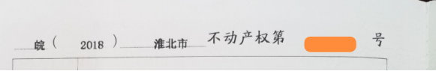

5.进入证件信息登记。（按照要求上传图片）
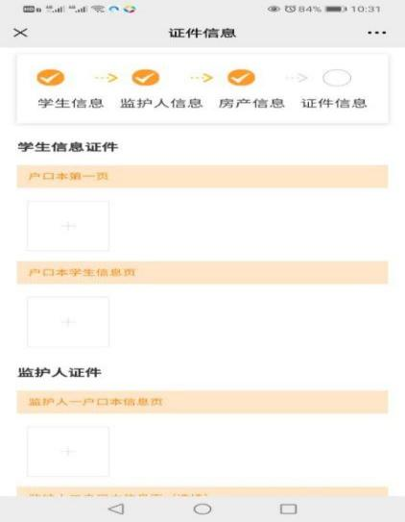
上传图片提示：

户口本第一页
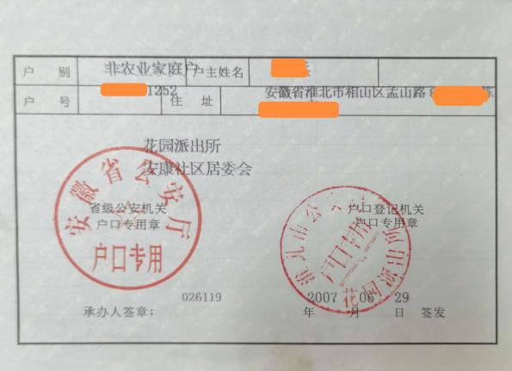
户口本学生信息页
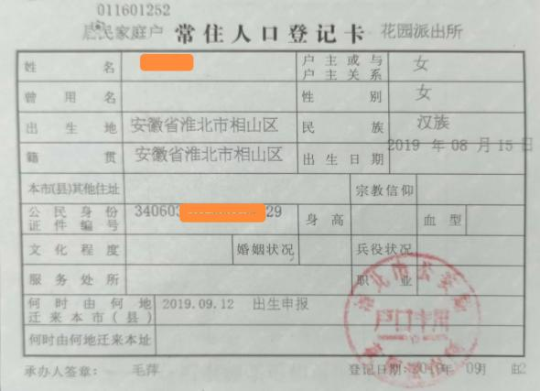

监护人一户口本信息页
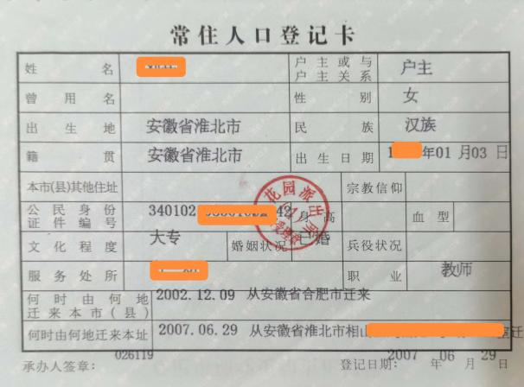
监护人二户口本信息页
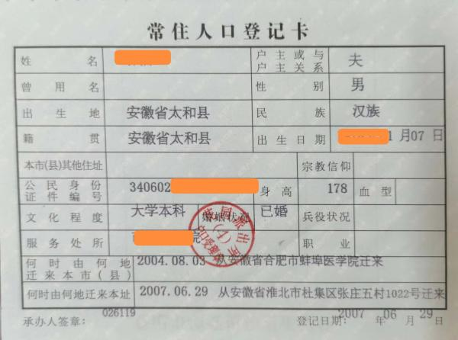

房产证

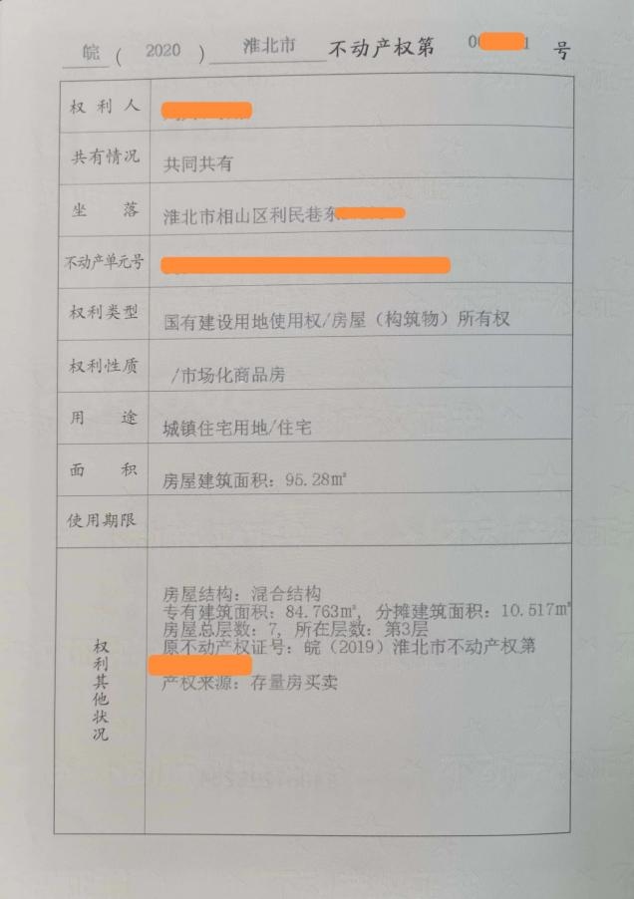

6.填报完成后请在承诺框内“√”后点击提交按钮，完成网上预报名。
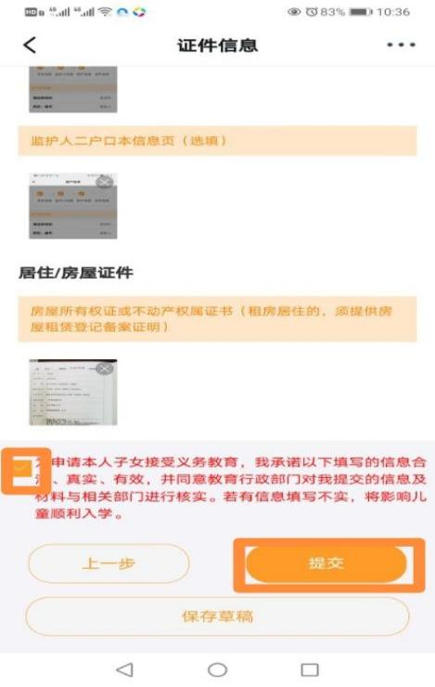

7.报名通过初审后，可在“阳光报名”平台首页查询预报名情况。

